Jesús García Aréjula
Ingeniero Industrial por la Universidad de Navarra, pertenece al Orfeón Donostiarra desde 1979.
Ha intervenido en diversos festivales, Canarias, Granada, Santander o Quincena Musical de San Sebastián, Festival de Santander, Festival de Perelada, Ciclo de la Universidad Autónoma de Madrid, Ciclo de los Siglos de Oro en Madrid y Salamanca, Festival de Dax y Festival de Fontevraud, ambos en Francia.
Como cantante solista, destaca su dedicación a la música de Oratorio con especial énfasis en la música barroca. En su repertorio figuran, Requiem de Fauré, Mozart y Duruflé, Oratorios de Navidad de Saint-Saens, Bach y Graun, Cantatas para bajo de Bach, The Crucifixión de Stainer, Pasión según S.Marcos de R.Keiser, Mesías de Haendel, Misa en Si menor de Bach, etc. Este mismo mes de Abril ha interpretado el Requiem de Mozart en el Kursaal de San Sebastián y el año que viene participará en el festival de música antigua de Zenarruza interpretando la Pasión según San Juan de J.S.Bach.
Nerea Castellot Aarechederra

Nació en Pamplona hace 29 años y, desde que cumplió 8, se encuentra inmersa en el mundo de la música. Aunque en un primer momento fue el violín el instrumento que más llamó su atención y lo estudió durante 8 años, pronto descubrió que su vocación tenía que ver más con la interpretación vocal. Y así, bajo la tutela de los profesores del Conservatorio Superior de Música de Navarra, comenzó su andadura como mezo-soprano.

Actualmente, es alumna de grado superior de canto del Conservatorio Pablo Sarasate. Una formación académica que compagina con otra más “práctica”, por un lado, en el Orfeón Pamplonés (del que es miembro activo y jefa de cuerdas de sopranos) y, por otro, en el cuarteto vocal de música antigua Atelier. Asimismo, como cantante coral, son reseñables sus colaboraciones con coros de la talla del Orfeón Donostiarra, la Sociedad Coral de Bilbao, el Orfeón Vergarés, la Coral Ametsa de Irún, el Coro de Mondragón y un largo etcétera.

Como solista, destacan sus intervenciones en A Ceremony of Carols de Britten con el Orfeón Pamplonés, El Oratorio de Navidad de Camille Saint-Saëns con la Sinfonietta Academica, el Te Deum de Charpentier con Schola Cantorum o Les deux cites de Darius Milhaud con Conjunto Vocal Siglo XXI (esta última fue grabada por Radio Clásica). También, merecen una mención especial sus recitales para el Ateneo Navarro, su concierto para el Civican en Pamplona o su papel de Cecilia en la zarzuela Bohemios de Vives, llevada a escena por la Asociación Gayarre Amigos de la Ópera. Por último, conviene recordar sus representaciones en la zarzuela Maruxa de Vives con el Orfeón Pamplonés, en la ópera Marina de Arrieta (como Teresa) acompañada por el mismo coro, o su interpretación de El Chotis de la Gran Vía de Chueca y Valverde en Baluarte.

Entre sus próximos proyectos se cuentan el de cantar como solista en la 9ª Sinfonía de Beethoven junto con la Orquesta del Conservatorio Superior Pablo Sarasate en el auditorio de Javier y el de participar en un ciclo de zarzuela que se celebrará a lo largo de los próximos meses en la Comunidad Foral.

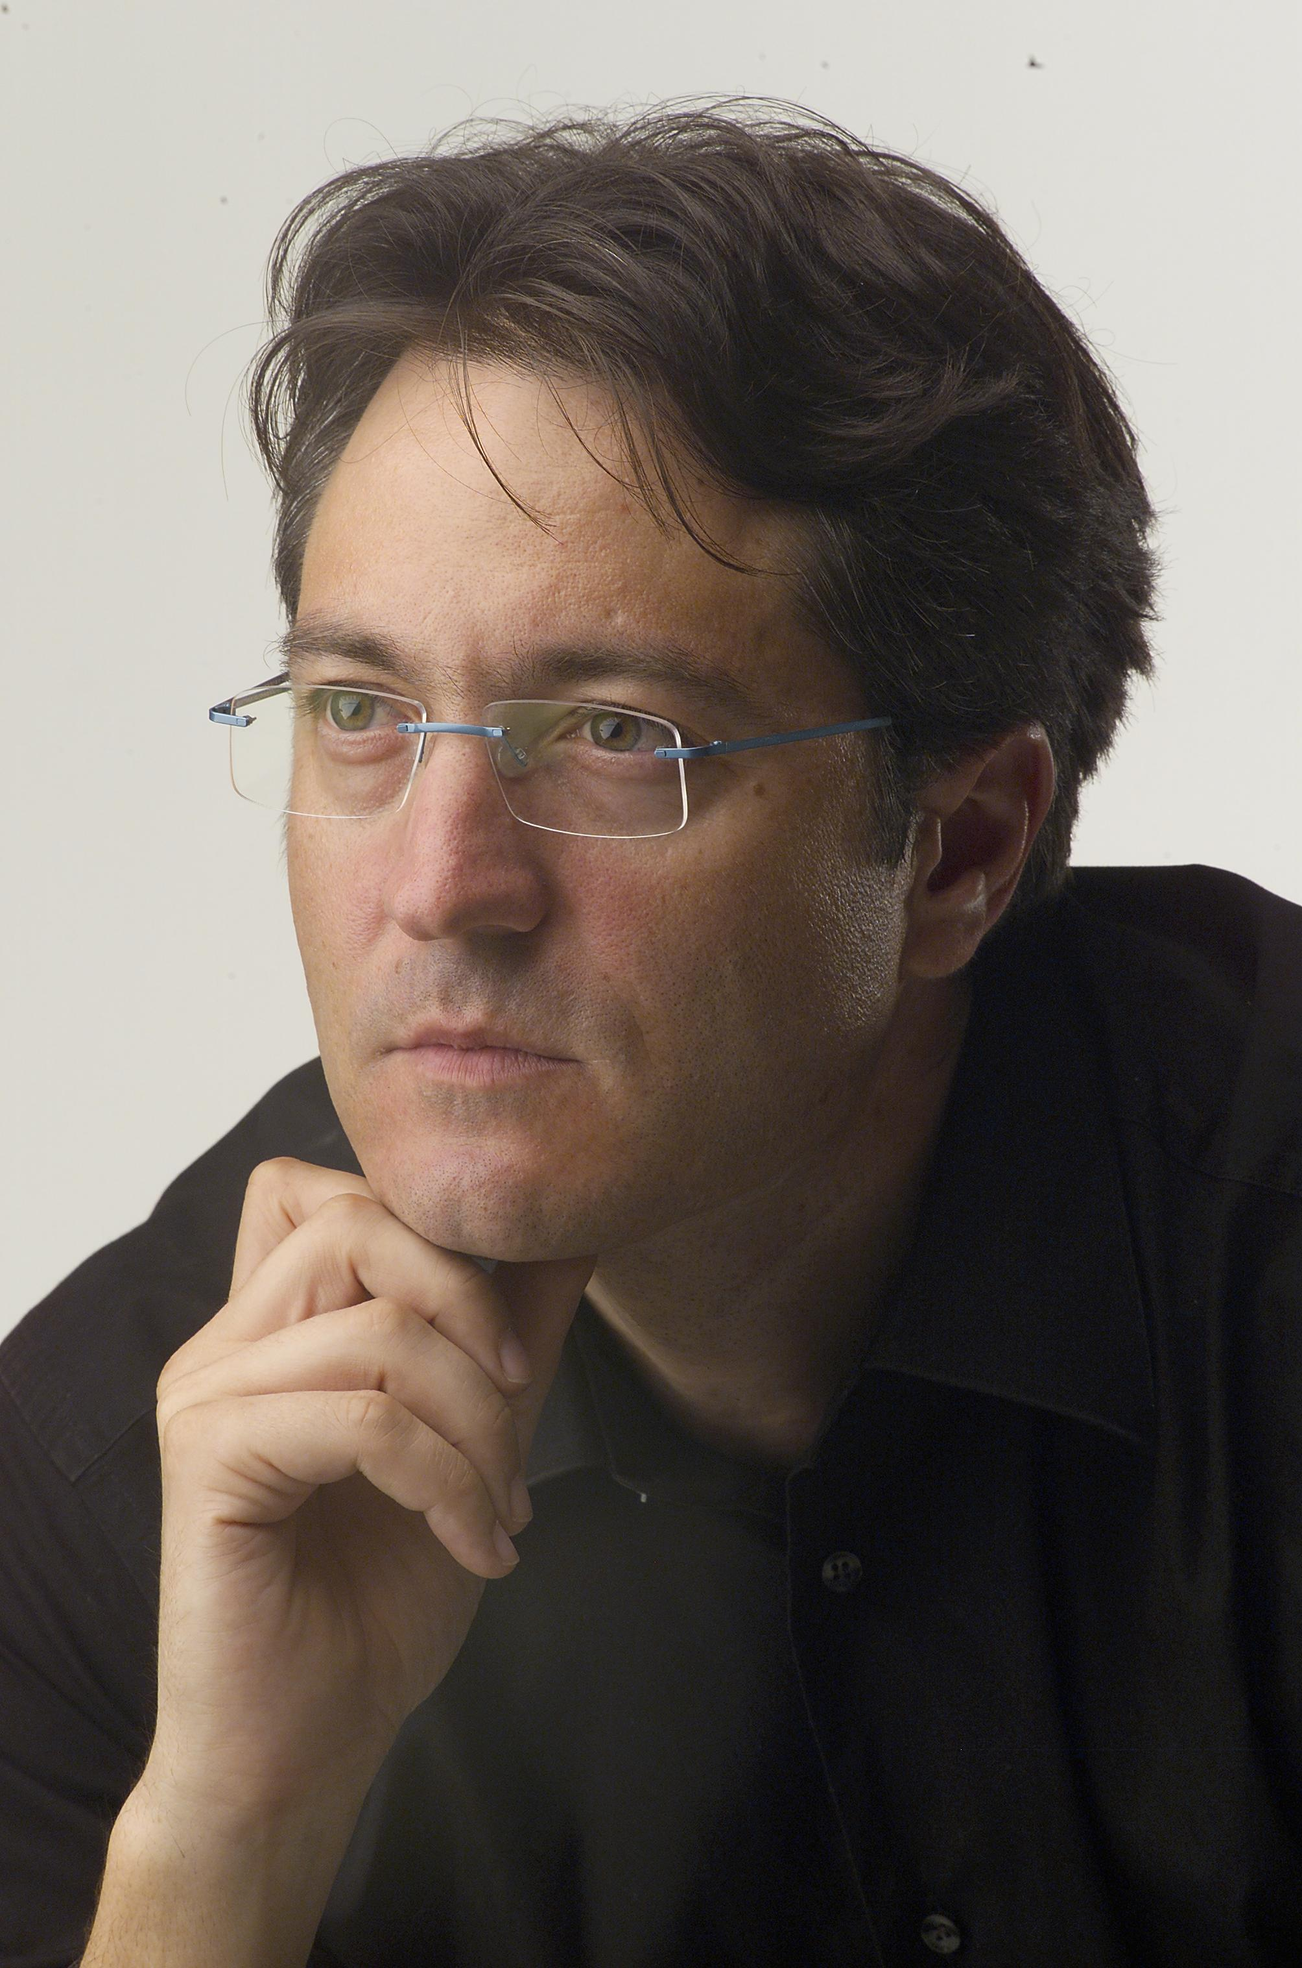
Jesús Echeverría

A los 23 años fundó la Orquesta de Cámara de Donosti. Ese mismo año obtiene una bolsa de estudios de la Diputación de Guipúzcoa para estudiar Dirección de orquesta en el conservatorio de Viena con Julius Kalmar. Un año más tarde pasa el examen de admisión en uno de los centros más importantes del mundo, la Royal Academy of Music de Londres, donde estudió Dirección de Orquesta por tres años consecutivos. Entre los profesores destacan: Sir Colin Davis, Colin Metters, George Hurst y John Carewe.
En 1988 comienza su colaboración con la Orquesta Pablo Sarasate. El año siguiente es el que conocerá su debut con la Orquesta Sinfónica de Euskadi. Con ambas orquestas colabora regularmente.
Durante su estancia en Londres fundó The European Sinfonia, orquesta con la cual ha realizado cuatro giras por toda España. Entre ellas está el concierto extraordinario que abría la programación de Compostela 93, año Jacobeo, con la novena sinfonía de Beethoven y la participación de The London Philarmonic Choir, y Elena Obraztsova y Katia Ricciareli entre los solistas. Su última gira incluía conciertos en el Palau de Barcelona (Palau 100), en el Palau de Valencia, en el teatro Arriaga de Bilbao, Victoria Eugenia de S. Sebastián y en el Palacio de Festivales de Cantabria, donde recibió excelentes críticas por su interpretación de la 5ª sinfonía de Beethoven y de “Pedro y el Lobo” de Sergei Prokofiev junto a Ovidi Montlior y Miguel Bosé como narradores.
También ha dirigido la Orquesta Sinfónica Nacional de Letonia, en Riga, con un programa que incluía Scheherazade de N. Rimski-Korsakov.
En Mayo de 1995 hace una gira por el País Vasco con la Orquesta Nacional de Rusia uniéndose a la celebración del centenario del nacimiento de Carl Orff. En el programa, además de Carmina Burana, se incluía el estreno absoluto de su obra para orquesta Elegía.
La Orquesta Sinfónica de Euskadi estrena otra de sus composiciones en el marco del festival Musikaste’96, Música para unas imágenes, cuyo estreno es dirigido por él mismo.
Ha estudiado composición con Agustín González Acilu y Francisco Escudero. Posteriormente, también ha estudiado con Tomás Marco, Javier Darias, Cristóbal Halffter y Mauricio Sotelo.
En Marzo de 1998 la FUNDACIÓN MÚSICA CONTEMPORÁNEA ha editado un CD con su obra Dos Bocetos, grabación que ha efectuado la Orquesta Pablo Sarasate bajo la dirección de Olaf Koch.
En julio de 1998 recibe un premio de composición otorgado por el Instituto de la Juventud en su edición INJUVE 1998 - CAMPO DE COMPOSICIÓN, dirigido por Cristóbal Halffter.
En 1999 obtiene el Premio Internacional de Composición PABLO SOROZÁBAL con su obra CUARTETO DE CUERDA Nº 2 - Tétares.
En julio de 1999 vuelve a recibir el premio de composición otorgado por el Instituto de la Juventud en su edición INJUVE 1999 - CAMPO DE COMPOSICIÓN, recibiendo a su vez un encargo del CENTRO PARA LA DIFUSIÓN DE LA MÚSICA CONTEMPORÁNEA. La obra, Diálogos, se presenta en el Círculo de Bellas Artes de Madrid por el grupo Modus Novus.
En Octubre de 1999, su obra ENNEA III, gana el primer premio a la composición musical, concedido por el Gobierno de Navarra.
En el 2000, obtiene el XVIII PREMIO JOAQUÍN TURINA de composición musical, que otorga el Área de Cultura del Ayuntamiento de Sevilla, con su obra REQUIEM SINE VERBIS para gran orquesta. Dicha obra ha sido estrenada por la Real Orquesta Sinfónica de Sevilla bajo la dirección de Christian Badea.
También ha conseguido el XV PREMIO DE COMPOSICIÓN CIUDAT D’ALCOI 2000 con su obra Coplas, un trío para Acordeón, saxofón en Mib y vibráfono.
Su obra, 4 Movimientos para Quinteto de Viento, se estrenó en el ciclo de Música Contemporánea de la Quincena Musical 2003 de San Sebastián, obra encargada y grabada por el Quinteto Pablo Sorozábal.
Actualmente es profesor de Análisis, de Historia de la Música contemporánea y de Taller Instrumental en MUSIKENE (Centro Superior de Música del País Vasco), y profesor de Orquesta del Conservatorio Superior de Navarra, así como director de la orquesta del mismo centro.
David Echeverría Irigaray
Natural de Pamplona, realiza los estudios de Canto en el conservatorio superior de música Pablo Sarasate con la Profesora Paloma Pérez Iñigo, donde obtiene las máximas calificaciones y premio fin de grado. También ha recibido clases magistrales de profesores y cantantes como Carlos Chausson, Ricardo Visus, Jorge Rubio, etc.
Ha colaborado con instituciones como Orfeón Pamplonés, Coral de Bilbao, Capilla de música de la catedral de Pamplona, Coro de la A.G.A.O.
Ha intervenido como solista en conciertos con Aula de canto del conservatorio interpretando arias de ópera de Mozart, Rossini, Donizetti y romanzas de zarzuela. Conciertos del programa Kultur de Gobierno de Navarra con Trío Lírico y el espectáculo “Encuentros con Gayarre” en la casa museo de Roncal. También en obras como “Te Deum” de Charpentier, “Misa de la Coronación” de Mozart, “Petite messe solennelle” de Rossini, Oratorio Navidad de Saint- Saëns, etc. Así como en la zarzuela “El asombro de Damasco” y la ópera “La Sonnanbula” de Bellini. En el año 2003 fue finalista en el concurso internacional de canto ciudad de Logroño. Actualmente se encuentra realizando una gira con la ópera “Trouble in Tahiti” de L. Bernstein que lo llevará el próximamente al Teatro Real de Madrid.

Ainara Roda Azpiroz

Su formación está ligada al Conservatorio de Música Pablo Sarasate de Pamplona. En él obtuvo el Título Superior de Piano bajo la tutela del profesor Jorge Luis Silva y es en este mismo centro donde hoy en día continúa sus estudios de Grado Superior de Canto con la catedrática Paloma Pérez-Íñigo.

Ha asistido a Clases Magistrales con cantantes de la talla de Ana Luisa Chova, Carlos Chausson, Isabel Rey e Ileana Cotrubas entre otros.

Además de proseguir con sus estudios de Canto y Música de Cámara, dedica su tiempo a la docencia, impartiendo clases de canto, piano y coro en varias Escuelas de Música.

Ha ofrecido recitales de Canto y Música de Cámara en Pamplona, Estella, Sangüesa y varias localidades más de la geografía navarra. Sin ir más lejos, participó como soprano solista cantando el “Oratorio de Navidad” de Camille Saint Saëns y el “Gloria” de Vivaldi el pasado mes de enero.

Isabel Villanueva

Isabel Villanueva Sáenz de Pipaón, nace en Pamplona en 1988. Finaliza el grado elemental de la especialidad de guitarra en la "Escuela de Música Joaquín Maya" con Matrícula de Honor. Gana el 1º Premio en 1998 en el "Concurso de guitarra José de Azpiazu" de San Sebastián y en el 2000 obtiene el "Premio Pablo Sarasate" otorgado por el Ayuntamiento de Pamplona.

Se inicia también en la viola a los 9 años, instrumento al que ahora se dedica exclusivamente, y que estudia desde sus comienzos en el "Conservatorio Superior de Música Pablo Sarasate" de Pamplona con el prof. F.López Garcín. Ha complementado su aprendizaje durante los veranos de 2001, 2002 y 2003 en los "Cursos Internacionales de perfeccionamiento musical" celebrados en la ciudad de Oviedo con el profesor Igor Sulyga. También ha participado en el año 2002 en el "Festival de Música de Colmar" (Strasburgo) bajo la dirección artística de V. Spivakov.
Es integrante desde el año 2001 de la "Joven Orquesta Pablo Sarasate".

Como solista ha actuado en el 2002 con la "Joven Orquesta de Oviedo" en el "Auditorio Príncipe Felipe" interpretando el Concierto de Hendel para viola y orquesta. Participa desde hace tres años en el "Ciclo de Conciertos de Santa Cecilia" que celebra el Conservatorio Superior de Pamplona. A comienzos del año 2004 ha participado en el primer ciclo de conciertos "Jóvenes Valores Navarros" celebrado en Olaz (Navarra).

Es ganadora del 1º premio en la especialidad de viola en el "Certamen de Jóvenes Intérpretes Joaquín Maya" ( Pamplona. Junio 2003).
Ganadora del 3ºpremio modalidad de arco en el "Concurso Internacional Valsesia Música Juniors 2004". (Milán . Mayo 2004).
Finalista en el "3º Certamen Nacional de Interpretación Intercentros" (Madrid. Diciembre 2004)
1º Premio modalidad de arco "Concurso Permanente de Jóvenes Intérpretes" (Irún. Diciembre 2004)
1º Premio modalidad de arco “Concurso Cordes Junior de Barcelona”.(Barcelona Mayo 2005)
3º Premio en el “Concurso Nacional de arco Ciudad de Llanes” (Asturias). (Agosto 2005)
Premio al Mejor Intérprete de Cuerda y 2º Premio Absoluto en el “IV Certamen Nacional de Intercentros” (Madrid Diciembre 2005)

Actualmente sigue intensificando su preparación como solista y ampliando su repertorio con Igor Sulyga (Viola del “Cuarteto Kopelman”)

